小米刷机
辅助工具：MiPhone、刷机精灵
固件来源：www.miui.com
MIUI完整包升级不需要清除数据，降级需要清除数据。
线刷
1提示备份数据，确定手机版本，下载线刷固件。
2借助刷机精灵查看手机设备信息（型号版本、电量等）
进入fastboot模式
进入方法：
开机状态：借助刷机精灵点击进入fastboot模式进入；
关机状态：同时按住音量下 + 电源键 进入fastboot模式连接数据线；

3解压固件包，复制解压路径
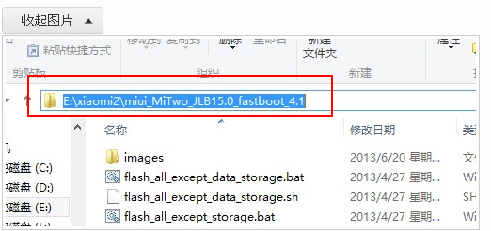
4打开安装好的刷机工具MiPhone，将步骤三复制的固件路径粘贴到刷机工具蓝圈位置，或是直接点击浏览，点击刷新后，刷机程序自动检测到手机，点击刷机即可。
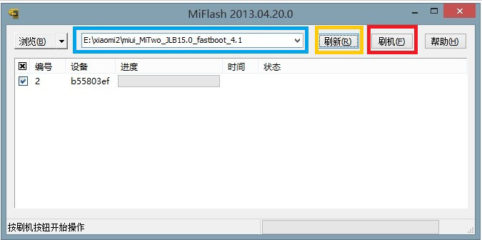
5等待出现如下图表示刷机成功，手机自动开机。
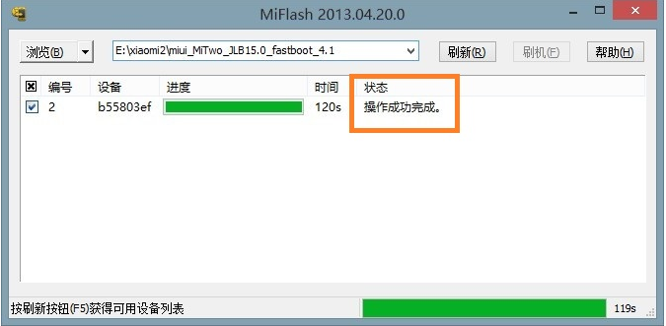

卡刷
1下载对应卡刷固件
2将手机连接电脑，把卡刷ZIP 包拷贝到内置存储卡/downloaded_rom目录
3打开手机上的系统更新，点击菜单键，选择安装包
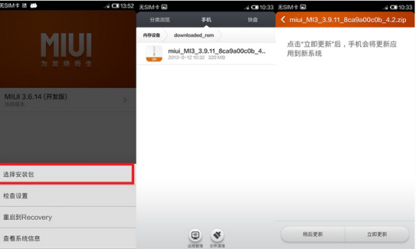
4跳转到下图界面，点击立即更新，完成重启进入系统。
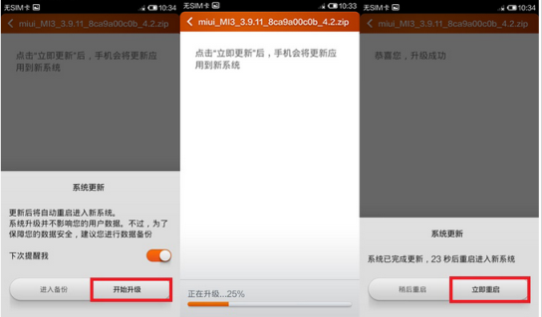
Recovery下更新ZIP包
1下载卡刷包，改名为update.zip拷贝到内置存储根目录。
2打开系统更新，点击菜单键选择重启到Recovery或手动进入：关机状态同时按住音量上+电源键，屏幕亮起松开按键进入recovery模式。
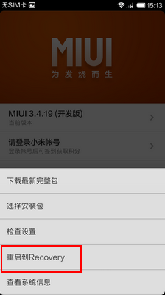
3选择简体中文并确认，音量键选择电源键确认，选择将update.zip安装至系统一并确认。选择确认等待完成，选择重启，系统。
